

**PROGRAMACION MOVIL**

**DOCENTE**

JESUS ARIEL GONZALES BONILLA

**ESTUDIANTE**

JUAN ESTEBAN ALVAREZ ARCINIEGAS

**CODIGO**

9023124701

INGENIERIA DE SISTEMAS

CORPORACION UNIVERSITARIA DEL HUILA

CORHUILA

NEIVA- HUILA

2025

### ****Introducción****

Este sistema permite al usuario visualizar productos, completar la información de una factura y seleccionar un método de pago, todo desde una única pantalla. Fue desarrollado con Ionic y React como parte de una evaluación práctica.

**Vista Principal de la Aplicación**

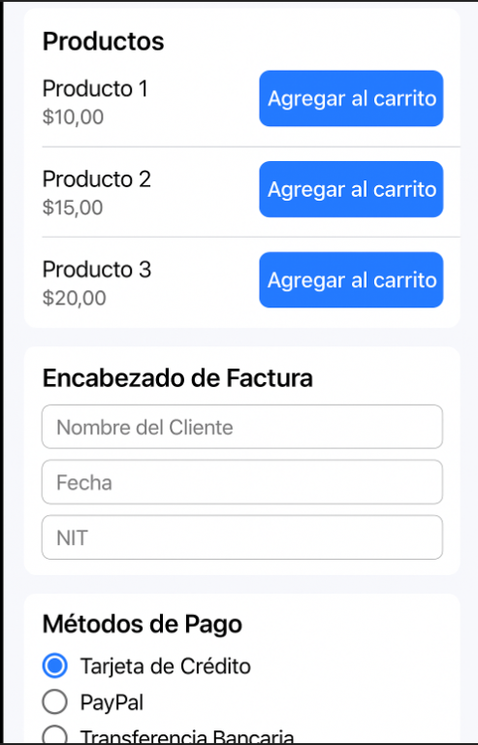

**Descripción:**

La vista principal está compuesta por tres secciones:

* Lista de Productos
* Encabezado de Factura
* Tipos de Pago

Estas secciones se implementaron como componentes reutilizables y fueron integradas en una única pantalla para ofrecer una experiencia fluida al usuario.

### ****Componentes del Sistema****

#### **Lista de Productos**

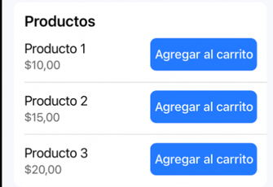

**Descripción:**

Permite al usuario ver un listado de productos con sus precios. Cada producto tiene un botón “Agregar al carrito”, lo que simula una funcionalidad de selección de productos.

**Funcionalidades:**

* Visualización del nombre y precio del producto.
* Botón individual para agregar productos.

#### **Encabezado de Factura**

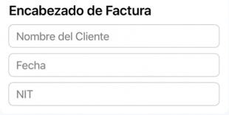**Descripción:**

Formulario donde el usuario puede ingresar los datos necesarios para generar la factura, como:

* Nombre del cliente
* Fecha
* NIT (Número de Identificación Tributaria)

Este componente es reutilizable y puede ser usado en otras pantallas si se desea emitir más de una factura.

#### **Tipos de Pago**

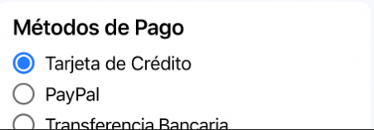**Descripción:**

Permite al usuario seleccionar un método de pago entre las siguientes opciones:

* Tarjeta de crédito
* PayPal
* Transferencia bancaria

Esta sección usa botones radiales para asegurar que solo se pueda elegir una opción a la vez.

### ****Enlace al Repositorio****

Repositorio del proyecto en GitHub:

**https://github.com/juanes2701/parcial-corte2.git**